附件1：
考生端注册账号使用说明
注册
考生初次使用系统，输入网址后点击【注册】按钮。在弹窗内如实填写考生信息注册账号。如已经注册好账号，但是遗忘了密码。可以点击【忘记密码】按钮对账号密码进行重新设置。


①：注册账号
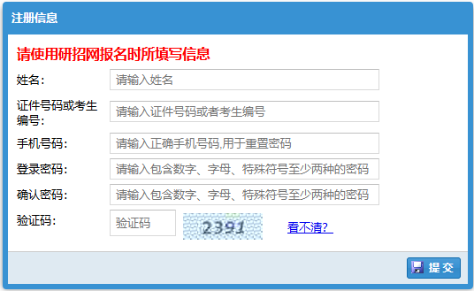

②：重置密码
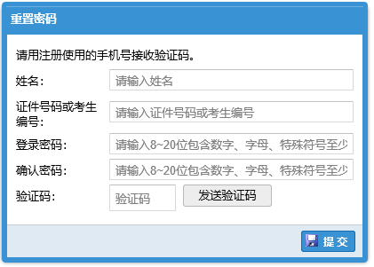

注意：
①：注册账号时填写的姓名与证件号码或考生编号必须和研招网上的一致。
②：注册时可以选择证件号码或者考生编号作为登录账号。
③：手机号用于重置密码使用，请正确填写。

